PoolBuddy
Veb aplikacija za rezervaciju termina u bazenu

Tehnička specifikacija projekta — opis arhitekture, modela podataka, API endpointa i implementiranih funkcionalnosti
Predmet: Praktikum – napredno softversko inženjerstvo
Stack: Node.js · Express · React · MySQL · TypeScript
Profesor: Miloš Mravik
Student: Dušan Ivanović

Datum: Maj 2026.

Sadržaj
1. Uvod i opis projekta 3
2. Infrastruktura 3
3. Arhitektura sistema 4
4. Dijagram slučajeva korišćenja 5
5. Model baze podataka 6
5.1 Opis tabela 6
6. Funkcionalni opis modula 8
6.1 Autentifikacija 8
6.2 Korisnici 9
6.3 Termini 9
6.4 Rezervacije 10
6.5 CMS stranice 10
7. API referenca 11
8. Bezbednost 14
9. Frontend — stranice i rute 15
10. Validacija podataka 16

1. Uvod i opis projekta
PoolBuddy je full-stack veb aplikacija za upravljanje terminima plivanja i rezervacijama u gradskom bazenu. Cilj projekta je omogućiti korisnicima da online pregledaju dostupne termine, rezervišu mesta i upravljaju sopstvenim rezervacijama, dok administrator ima potpunu kontrolu nad raspoređivanjem termina, korisnicima i CMS sadržajem sajta.
Aplikacija podržava tri tipa korisnika sa različitim nivoima pristupa:
- Posetilac - pregleda javne stranice, registruje nalog, prijavljuje se
- Korisnik - rezerviše termine, otkazuje rezervacije, menja profil
- Administrator - kreira/menja/otkazuje termine, upravlja korisnicima i CMS stranicama

2. Infrastruktura
- Baza podataka: MySQL 8.0, pokrenuta kao Docker kontejner na portu 3307
- Dev proxy: Vite proxy preusmjerava /api/v1/* na Express server (port 3000), čime se izbegavaju CORS problemi u razvoju
- Okruženje: Konfiguracija kroz .env fajl (DB kredencijali, JWT tajne, CORS origin)

3. Arhitektura sistema
Sistem je organizovan po četvoroslojnoj arhitekturi. Svaki sloj ima jasno definisanu odgovornost i komunicira isključivo sa susednim slojevima.

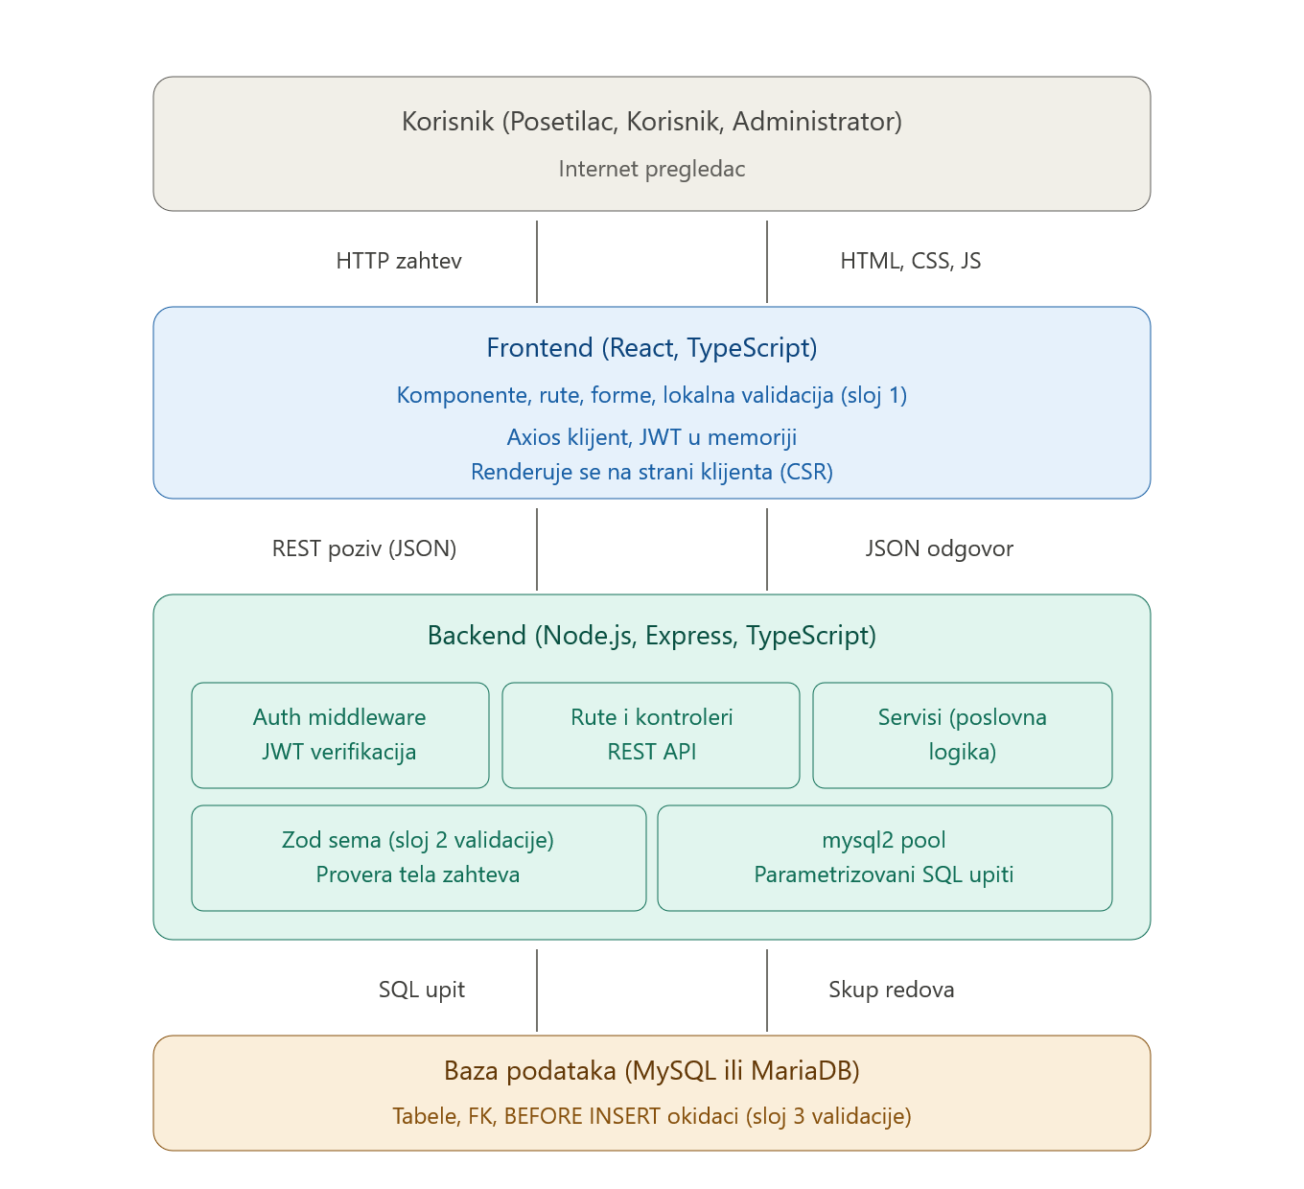
Slika 1 — Četvoroslojna arhitektura: korisnik, frontend, backend, baza podataka

Sloj | Tehnologija | Odgovornost
1 — Korisnik | Internet pregledač | Šalje HTTP zahteve, prikazuje HTML/CSS/JS koji vraća frontend server
2 — Frontend | React + TypeScript (CSR) | Komponente, klijentsko rutiranje, lokalna validacija formi, JWT u memoriji, Axios interceptori za automatski refresh tokena
3 — Backend | Node.js + Express + TypeScript | REST API, autentifikacija/autorizacija, poslovna logika, Zod validacija, parametrizovani SQL upiti
4 — Baza podataka | MySQL 8.0 (Docker) | Trajno čuvanje podataka, FK ograničenja, BEFORE INSERT okidači (treći sloj validacije)

Struktura backend modula
Backend prati modularnu organizaciju, gde svaki domenski modul sadrži četiri fajla:
- *.schema.ts — Zod šeme za validaciju ulaznih podataka
- *.service.ts — poslovna logika i DB operacije
- *.controller.ts — Express handler funkcije
- *.routes.ts — definicija ruta sa middleware lancima
Moduli: auth, users, sessions, reservations, pages

4. Dijagram slučajeva korišćenja
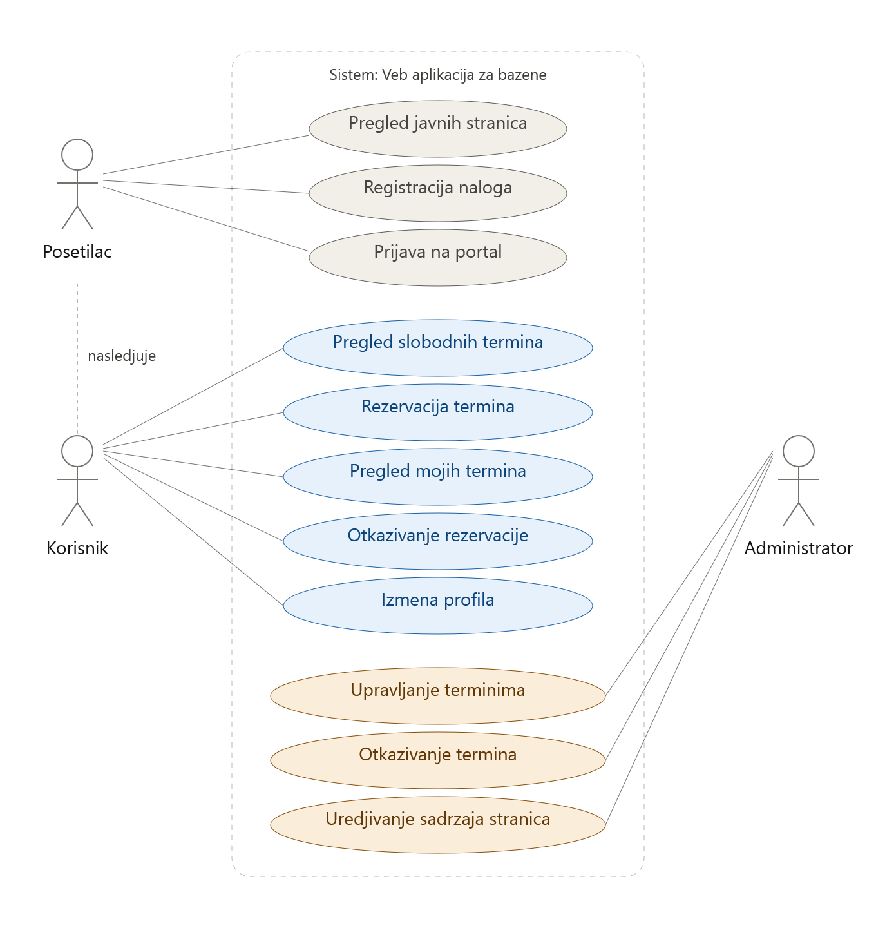
Slika 2 — Aktori i slučajevi korišćenja sistema

Aktor | Slučajevi korišćenja
Posetilac | Pregled javnih stranica (CMS), Registracija naloga, Prijava na portal
Korisnik | Pregled slobodnih termina (sa filterom po datumu), Rezervacija termina, Pregled sopstvenih rezervacija, Otkazivanje rezervacije, Izmena profila (kontakt podaci, lozinka)
Administrator | Kreiranje / izmena / otkazivanje / brisanje termina, Pregled rezervacija po terminu, Lista korisnika i aktivacija/deaktivacija naloga, Kreiranje / izmena / brisanje CMS stranica, Promena statusa objave stranice

5. Model baze podataka
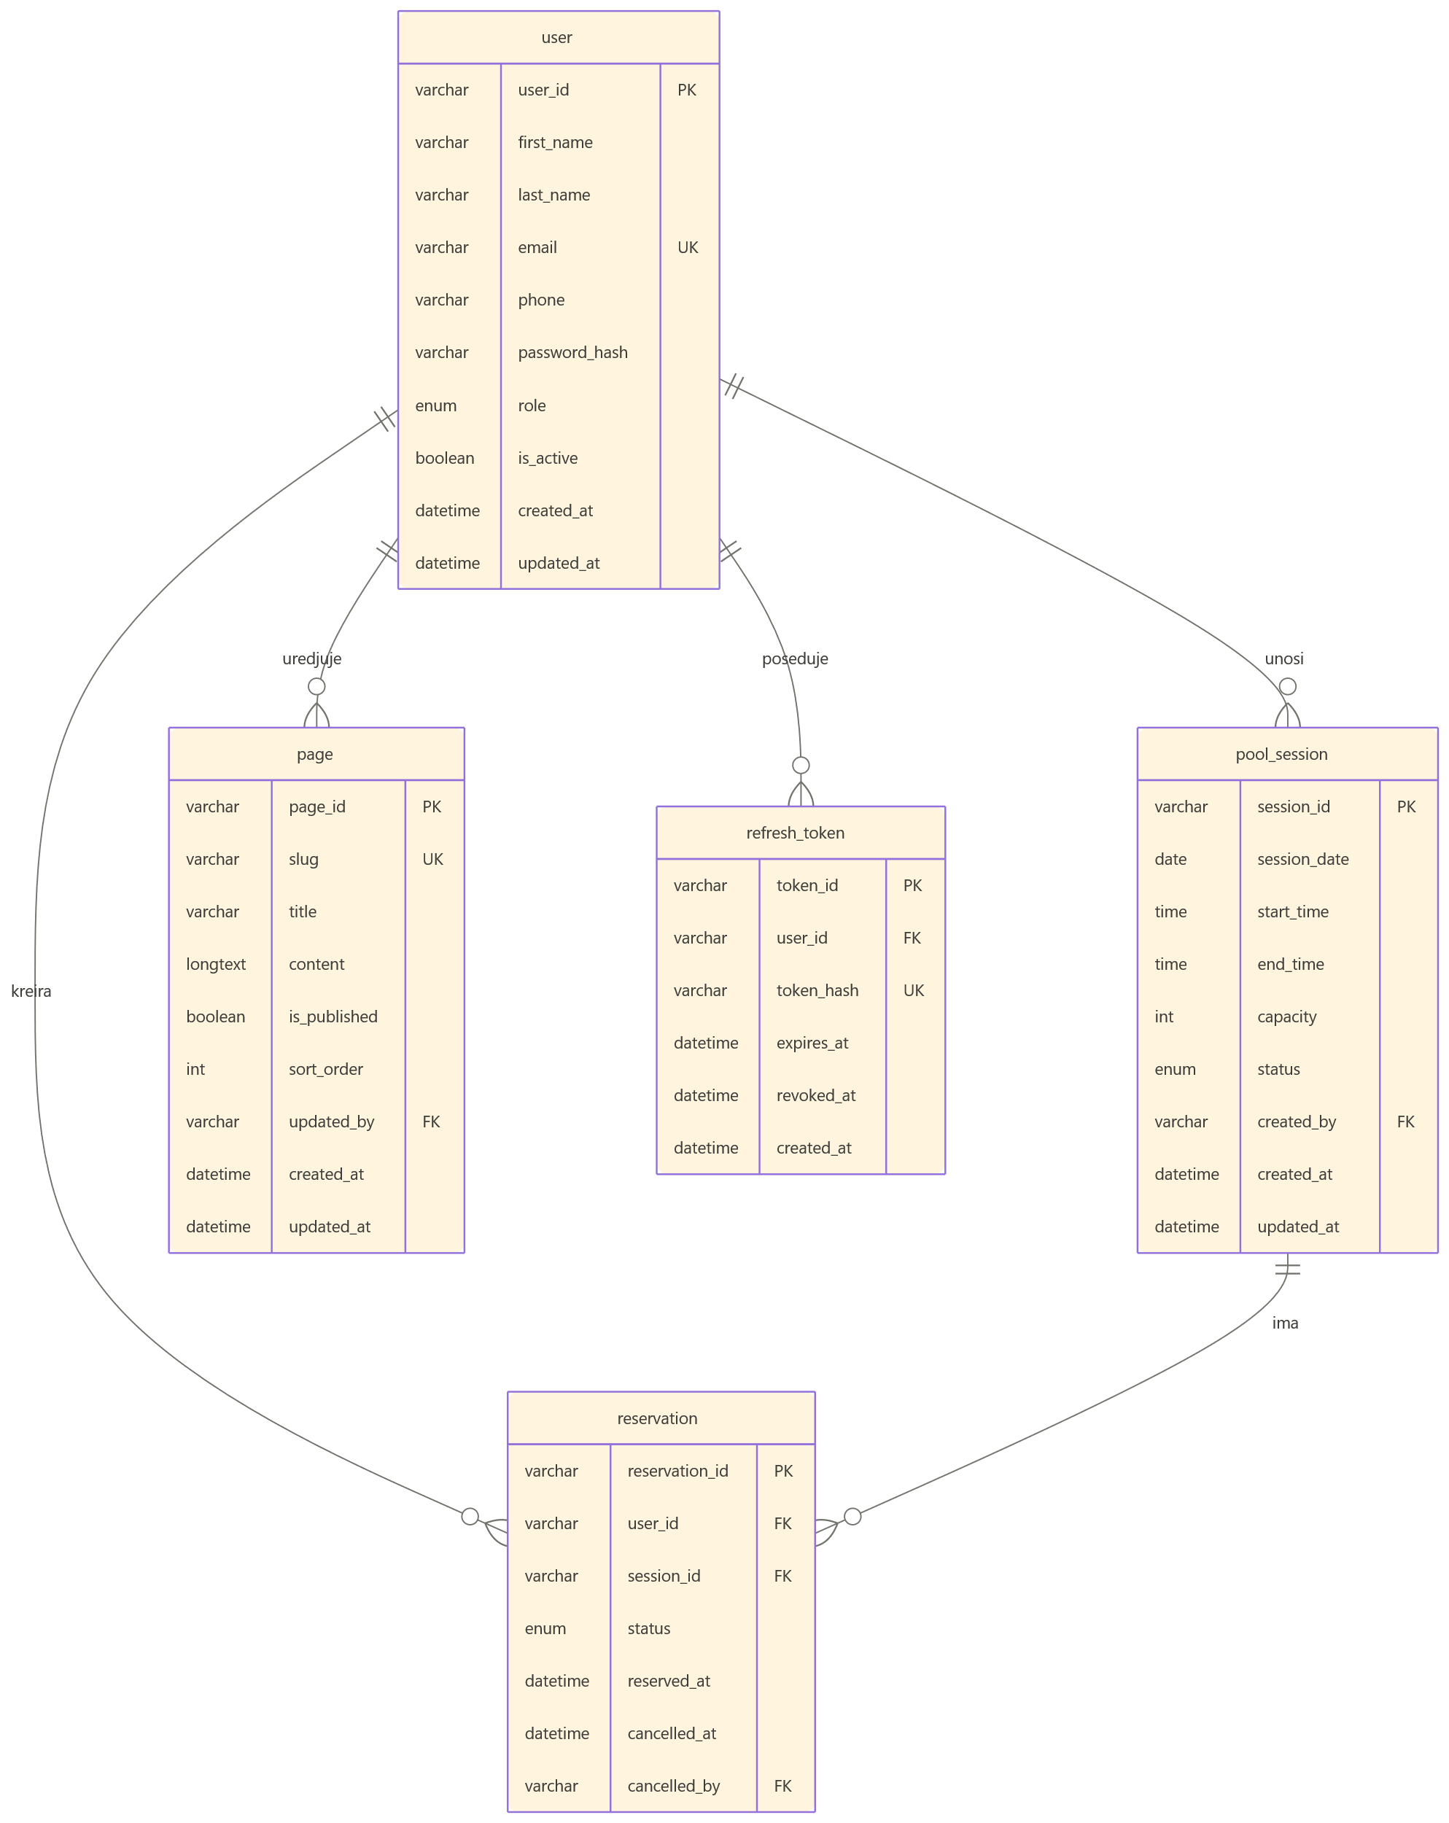
Slika 3 — ER dijagram baze podataka (bazeni)

5.1 Opis tabela

Tabela user
Kolona | Tip | Opis
user_id | VARCHAR(36) PK | UUID v4, generiše se u aplikaciji
first_name | VARCHAR(50) NN | Ime korisnika
last_name | VARCHAR(50) NN | Prezime korisnika
email | VARCHAR(120) UQ NN | Email adresa, jedinstven identifikator za prijavu
phone | VARCHAR(20) NN | Broj telefona (+381...)
password_hash | VARCHAR(255) NN | bcrypt hash lozinke (10 rundi)
role | ENUM('admin','user') | Uloga korisnika, default: 'user'
is_active | TINYINT(1) | Aktivnost naloga, default: 1. Deaktiviran korisnik ne može da se prijavi
created_at | DATETIME | Vreme registracije
updated_at | DATETIME | Automatski se ažurira pri svakoj izmeni (ON UPDATE NOW())

Tabela pool_session
Kolona | Tip | Opis
session_id | VARCHAR(36) PK | UUID v4
session_date | DATE NN | Datum termina
start_time | TIME NN | Vreme početka (HH:MM)
end_time | TIME NN | Vreme završetka; mora biti veće od start_time
capacity | INT NN | Maksimalan broj rezervacija
status | ENUM('open','cancelled') | Status termina; otkazivanje kaskadno otkazuje rezervacije
created_by | VARCHAR(36) FK→user | Administrator koji je kreirao termin
created_at / updated_at | DATETIME | Vremenske oznake

Tabela reservation
Kolona | Tip | Opis
reservation_id | VARCHAR(36) PK | UUID v4
user_id | VARCHAR(36) FK→user NN | Korisnik koji je napravio rezervaciju
session_id | VARCHAR(36) FK→pool_session NN | Termin za koji važi rezervacija
status | ENUM('active','cancelled_by_user','cancelled_by_admin') | Status rezervacije
reserved_at | DATETIME | Vreme kreiranja rezervacije
cancelled_at | DATETIME NULL | Vreme otkazivanja
cancelled_by | VARCHAR(36) FK→user NULL | Ko je otkazao (korisnik ili admin)

Tabela page
Kolona | Tip | Opis
page_id | VARCHAR(36) PK | UUID v4
slug | VARCHAR(80) UQ NN | URL identifikator (format: mala-slova-sa-crticom)
title | VARCHAR(120) NN | Naslov stranice
content | LONGTEXT | HTML sadržaj stranice
is_published | TINYINT(1) | 1 = objavljena, 0 = skrivena (draft)
sort_order | INT | Redosled prikaza u listi, default: 0
updated_by | VARCHAR(36) FK→user NULL | Administrator koji je poslednji izmenio stranicu
created_at / updated_at | DATETIME | Vremenske oznake

Tabela refresh_token
Kolona | Tip | Opis
token_id | VARCHAR(36) PK | UUID v4
user_id | VARCHAR(36) FK→user | Vlasnik tokena (ON DELETE CASCADE)
token_hash | VARCHAR(255) UQ | SHA-256 heš refresh tokena — nije u bazi u čistom tekstu
expires_at | DATETIME | Datum isteka (7 dana od izdavanja)
revoked_at | DATETIME NULL | Vreme opoziva; NULL = token aktivan
created_at | DATETIME | Vreme izdavanja

6. Funkcionalni opis modula

6.1 Autentifikacija (auth)
Sistem koristi JWT dual-token strategiju: kratkotrajan access token (15 minuta) i dugotrajan refresh token (7 dana) sa rotacijom pri svakoj upotrebi.
- Registracija — korisnik unosi ime, prezime, email, telefon i lozinku. Email mora biti jedinstven. Lozinka se heši bcrypt algoritmom (10 rundi) pre čuvanja.
- Prijava — validira se email i lozinka, a zatim se izdaje par tokena. Refresh token se čuva u localStorage (heš u bazi), access token samo u React state-u.
- Obnova tokena — pri pokretanju aplikacije i pri svakom 401 odgovoru, frontend automatski šalje refresh token i dobija novi par. Stari refresh token se opoziva (token rotation). Race condition pri konkurentnim pozivima rešen je mutex queue mehanizmom u AuthContext i dodavanjem jti (UUID) klajma u svaki refresh token.
- Odjavljivanje — refresh token se opoziva na serveru (postavljanje revoked_at), access token i localStorage se brišu na frontendu.

6.2 Korisnici (users)
- Pregled profila — prijavljeni korisnik vidi sve sopstvene podatke.
- Izmena kontakt podataka — mogu se menjati ime, prezime, email i telefon. Proverava se da novi email nije zauzet. Lozinka se menja odvojenom akcijom.
- Promena lozinke — korisnik unosi staru lozinku (verifikuje se bcrypt-om) i novu lozinku sa potvrdom.
- Admin: lista korisnika — administrator vidi sve korisnike sa statusom naloga.
- Admin: aktivacija/deaktivacija — administrator može da deaktivira korisnički nalog. Administrator ne može da deaktivira sopstveni nalog.

6.3 Termini (sessions)
- Pregled slobodnih termina (korisnik) — prikazuju se samo otvoreni termini koji nisu prošli i imaju slobodnih mesta. Dostupan filter po datumu (od / do).
- Admin: lista svih termina — tabela svih termina uključujući otkazane, sa brojem aktivnih rezervacija.
- Admin: kreiranje termina — unose se datum, vreme početka, vreme kraja (mora biti posle početka) i kapacitet. Validacija na tri nivoa: frontend (Zod + React Hook Form), backend (Zod middleware) i baza (BEFORE INSERT okidač).
- Admin: izmena termina — isti podaci kao pri kreiranju, moguće samo za otvorene termine.
- Admin: otkazivanje termina — status termina se menja na cancelled, a sve aktivne rezervacije tog termina se kaskadno menjaju na cancelled_by_admin unutar jedne SQL transakcije.
- Admin: brisanje termina — moguće samo ako termin nema aktivnih rezervacija.
- Admin: pregled rezervacija po terminu — lista korisnika sa statusom rezervacije i vremenom rezervacije.

6.4 Rezervacije (reservations)
- Kreiranje rezervacije — korisnik rezerviše termin. Sistem proverava: termin postoji, status je 'open', termin nije prošao, ima slobodnih mesta, korisnik nema aktivnu rezervaciju za isti termin. Ako postoji otkazana rezervacija za isti termin, reaktivira se (UPDATE) umesto INSERT-a, čime se poštuje unique ograničenje.
- Pregled mojih rezervacija — korisnik vidi sve sopstvene rezervacije podeljene u aktivne i otkazane, sa statusom termina i vremenima.
- Otkazivanje rezervacije — moguće samo za aktivne rezervacije budućih termina. Proverava se vlasništvo (403 ako pokušava drugi korisnik). Status se menja na cancelled_by_user.

6.5 CMS stranice (pages)
- Javne stranice (bez prijave) — lista objavljenih stranica sortirana po sort_order, i prikaz pojedinačne stranice po slug-u. HTML sadržaj se renderuje direktno.
- Admin: lista svih stranica — prikazuje i objavljene i skrivene stranice.
- Admin: kreiranje / izmena stranice — unose se naslov, slug (mora biti u formatu mala-slova-sa-crticom i jedinstven), HTML sadržaj, redosled i status objave.
- Admin: promena statusa objave — klikom na status badge u tabeli, stranica se trenutno objavljuje ili skriva bez otvaranja modala.
- Admin: brisanje stranice — potvrda pre brisanja.

7. API referenca
Sve rute imaju prefiks /api/v1. Zahtevi i odgovori su u JSON formatu. Greške vraćaju { "message": "..." } sa odgovarajućim HTTP statusom.

Autentifikacija /auth
POST | /auth/register | Registracija novog korisnika. Telo: first_name, last_name, email, phone, password | javno
POST | /auth/login | Prijava. Telo: email, password. Vraća: access_token, refresh_token | javno
POST | /auth/refresh | Obnova tokena. Telo: refresh_token. Vraća novi par tokena, opoziva stari | javno
POST | /auth/logout | Odjavljivanje. Telo: refresh_token. Opoziva refresh token u bazi | korisnik

Korisnici
GET | /users/me | Profil prijavljenog korisnika | korisnik
PATCH | /users/me | Izmena profila. Opciona polja: first_name, last_name, email, phone, current_password, new_password | korisnik
GET | /admin/users | Lista svih korisnika sa statusom naloga | admin
PATCH | /admin/users/:id | Aktivacija / deaktivacija korisničkog naloga. Telo: is_active: boolean | admin

Termini
GET | /sessions | Otvoreni termini sa slobodnim mestima koji nisu prošli. Query: ?from=YYYY-MM-DD&to=YYYY-MM-DD | korisnik
GET | /sessions/:id | Detalji jednog termina | korisnik
GET | /admin/sessions | Svi termini (uključujući otkazane), sa brojem rezervacija | admin
POST | /admin/sessions | Kreiranje termina. Telo: session_date, start_time, end_time, capacity | admin
PATCH | /admin/sessions/:id | Izmena termina (samo otvoreni termini). Ista polja kao kreiranje, sva opciona | admin
POST | /admin/sessions/:id/cancel | Otkazivanje termina — kaskadno otkazuje sve aktivne rezervacije (transakcija) | admin
DELETE | /admin/sessions/:id | Brisanje termina. Blokira se ako postoje aktivne rezervacije (409) | admin
GET | /admin/sessions/:id/reservations | Lista svih rezervacija za dati termin (ime, email, status, vreme rezervacije) | admin

Rezervacije
POST | /reservations | Kreiranje rezervacije. Telo: session_id. Reaktivira otkazanu ako postoji | korisnik
GET | /reservations/me | Sve rezervacije prijavljenog korisnika sa podacima o terminu, sortirane po datumu | korisnik
DELETE | /reservations/:id | Otkazivanje rezervacije. Moguće samo za aktivne rezervacije budućih termina | korisnik

CMS stranice
GET | /pages | Lista svih objavljenih stranica, sortirano po sort_order | javno
GET | /pages/:slug | Sadržaj jedne objavljene stranice po slug identifikatoru | javno
GET | /admin/pages | Lista svih stranica (uključujući skrivene) | admin
POST | /admin/pages | Kreiranje stranice. Telo: slug, title, content, is_published, sort_order | admin
PATCH | /admin/pages/:id | Izmena stranice. Sva polja opciona | admin
DELETE | /admin/pages/:id | Brisanje stranice | admin

8. Bezbednost

Autentifikacija i tokeni
Mehanizam | Detalji
Access token (JWT) | HS256, važi 15 minuta. Čuva se isključivo u React state (ne u localStorage/cookie) — nedostupan XSS napadima. Sadrži: userId, role, firstName, lastName.
Refresh token (JWT) | HS256 + jedinstveni jti (UUID v4) klajm, važi 7 dana. Čuva se u localStorage. U bazi se čuva samo SHA-256 heš — kompromitovana baza ne otkriva tokene.
Token rotacija | Pri svakom obnavljanju, stari refresh token se opoziva i izdaje novi par. Sprečava ponovnu upotrebu ukradenog tokena.
Lozinke | bcrypt, 10 rundi soli. Nikada se ne čuvaju u čistom tekstu.
Deaktivacija naloga | Deaktiviran korisnik ne može da se prijavi ni da obnovi token (proverava se is_active u oba toka).

Zaštita API-ja
Mehanizam | Detalji
Rate limiting | Auth rute ograničene na 20 zahteva / 15 minuta po IP adresi (express-rate-limit). Sprečava brute-force napade na login i refresh endpointe.
Autorizacija po ulozi | authenticate middleware verifikuje JWT. requireRole('admin') middleware blokira pristup admin rutama za obične korisnike (403).
SQL injection | Svi upiti koriste parametrizovane prepared statements (pool.execute('... WHERE id = ?', [id])). Direktna konkatenacija stringova nigde nije prisutna.
CORS | Dozvoljeni origin se definiše kroz CORS_ORIGIN environment varijablu.
Vlasništvo nad resursima | Korisnik može otkazati samo sopstvenu rezervaciju. Pokušaj pristupa tuđoj vraća 403.
Mutex za refresh | Axios response interceptor koristi queue mehanizam: ako je refresh već u toku, sledeći 401 čeka umesto da šalje drugi identičan zahtev. Rešava race condition koji je prouzrokovao DB unique constraint grešku.

Validacija (trostruki sloj)
- Frontend — React Hook Form + Zod šeme: klijentska validacija pre slanja zahteva
- Backend — Zod middleware (validate(schema)): server-side validacija tela zahteva pre ulaska u service sloj
- Baza podataka — FK ograničenja, ENUM tipovi, BEFORE INSERT okidači (npr. provjera da end_time > start_time)
9. Frontend — stranice i rute
URL | Pristup | Opis
/ | Javno | Početna stranica: hero sekcija, prednosti, koraci, CMS stranice, CTA
/register | Javno | Registracija novog naloga sa validacijom forme
/login | Javno | Prijava, čuva refresh token u localStorage
/stranice | Javno | Lista svih objavljenih CMS stranica
/stranice/:slug | Javno | Prikaz sadržaja CMS stranice, renderuje HTML
/sessions | Korisnik | Lista slobodnih termina sa filterom po datumu i progress barom kapaciteta
/my-reservations | Korisnik | Pregled svih rezervacija (aktivne / otkazane), otkazivanje
/profile | Korisnik | Profil: izmena kontakt podataka i promena lozinke
/admin/sessions | Admin | Upravljanje terminima: tabela, modali za kreiranje/izmenu/otkazivanje/brisanje, pregled rezervacija po terminu
/admin/pages | Admin | Upravljanje CMS stranicama: tabela, modali za kreiranje/izmenu/brisanje, toggle objave

Zaštita ruta
- ProtectedRoute — prikazuje sadržaj samo ako je korisnik prijavljen; inače redirect na /login
- AdminRoute — prikazuje sadržaj samo za korisnike sa ulogom admin; inače 403 ekran
- Dok traje inicijalni tihi refresh (obnova sesije pri učitavanju stranice), ProtectedRoute prikazuje prazan ekran umesto redirecta — sprečava lažni logout

Upravljanje auth stanjem (AuthContext)
- Access token čuvan u React state-u i useRef-u — ref omogućava da Axios interceptor uvek čita najnoviji token bez čekanja na re-render
- Axios request interceptor registruje se jednom pri montiranju i čita token iz ref-a
- Axios response interceptor hvata 401 odgovore, automatski poziva refresh i ponovo šalje originalni zahtev sa novim tokenom
- Mount-time tihi refresh (obnova sesije) koordiniran sa interceptorom kroz zajednički isRefreshingRef mutex

10. Validacija podataka
Polje | Pravilo
Email | Validan email format, max 120 znakova, jedinstven u sistemu
Lozinka (registracija) | Min 8, max 72 znaka
Telefon | Regex /^\+?[0-9]+$/, min 6, max 20 znakova
Datum termina | Format YYYY-MM-DD, ne sme biti u prošlosti (provera u servisu)
Vreme termina | Format HH:MM, end_time > start_time (frontend Zod refinement + DB okidač)
Kapacitet | Pozitivan ceo broj
Page slug | Regex /^[a-z0-9]+(?:-[a-z0-9]+)*$/, max 80 znakova, jedinstven
Sort order | Non-negativan ceo broj

PoolBuddy - Tehnička specifikacija | NSI | 2026.

